Interfaz Gráfica de Usuario
Barberazo

Índice
Índice 1
/ (Ruta raíz) 3
Desktop 3
Mobile 4
Login 4
Desktop 4
Mobile 5
Recuperar Contraseña 5
Desktop 5
Mobile 6
Registro 6
Desktop 6
Mobile 7
Home Cliente 8
Desktop 8
Mobile 9
Mis turnos 10
Desktop 10
Mobile 11
Dejar Reseña 12
Desktop 12
Mobile 13
Multas 14
Desktop 14
Mobile 15
Perfil 16
Desktop 16
Mobile 17
Home empleado / dueño 18
Desktop 18
Mobile 19
Clientes 20
Desktop 20
Mobile 21
POP-UP MOTIVO BLOQUEO 21
Servicios 22
Desktop 22
Mobile 23
Crear Servicio / Editar Servicio 24
Desktop 24
Mobile 25
Habilitar Fecha 26
Desktop 26
Mobile 27
POP-UP MOTIVO DESHABILITACIÓN 28
POP-UP ASIGNAR EMPLEADO 28
Reseñas 29
Desktop 29
Mobile 30
Empleados 31
Desktop 31
Mobile 32
Nuevo empleado / Editar empleado 33
Desktop 33
Mobile 34
Historial de versiones 34

/ (Ruta raíz)

Desktop
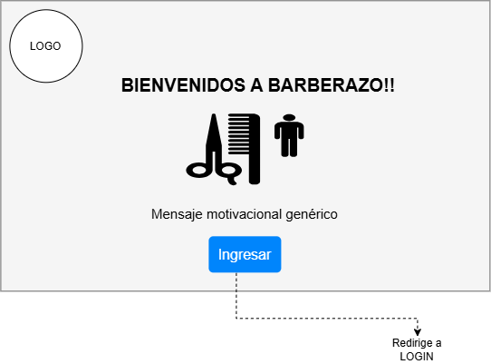

Mobile
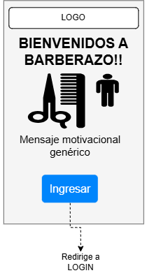

Login

Desktop
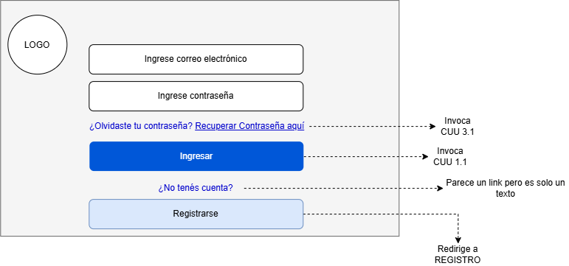

Mobile
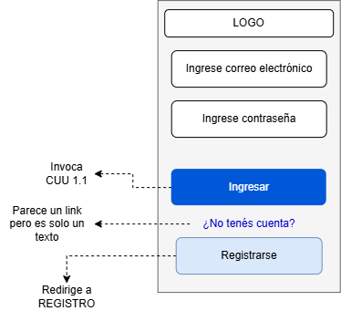

Recuperar Contraseña

Desktop
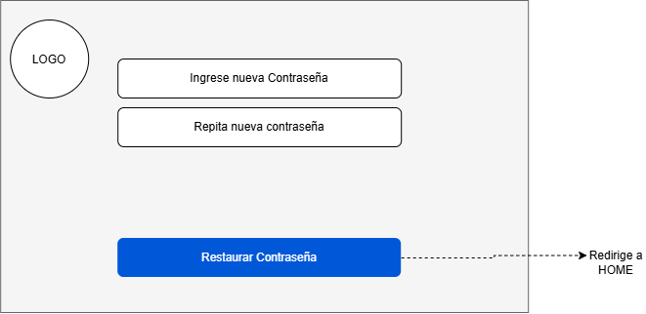

Mobile
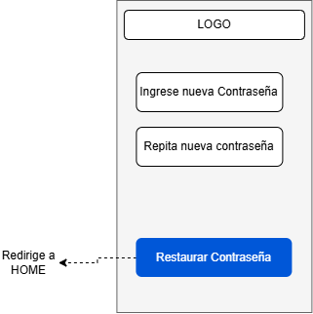

Registro

Desktop
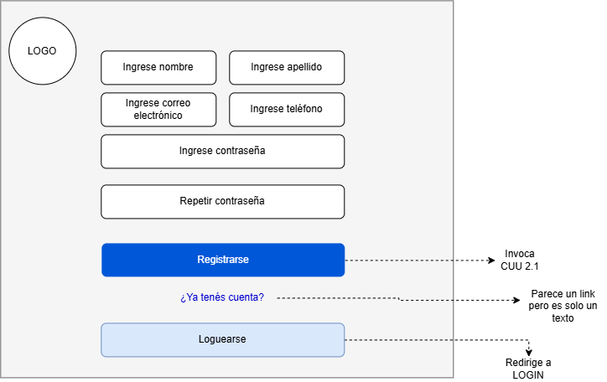

Mobile
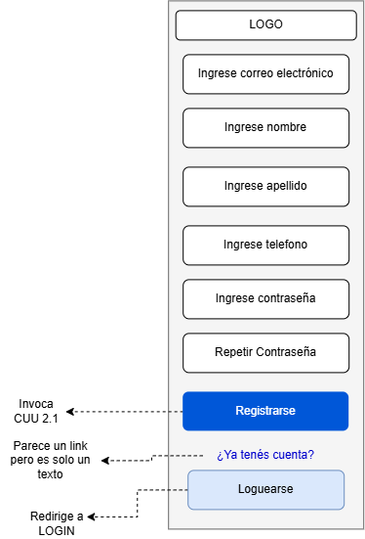

Home Cliente

Desktop
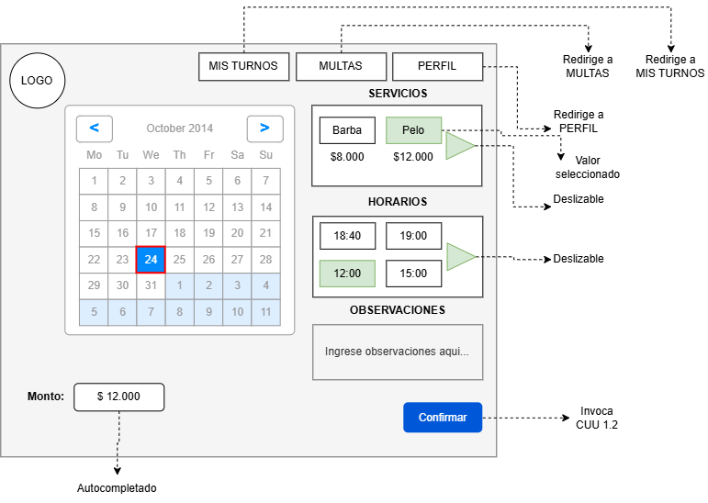

Mobile
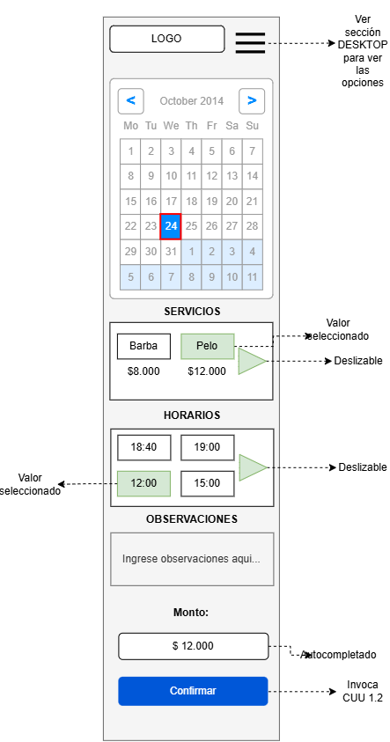

Mis turnos

Desktop
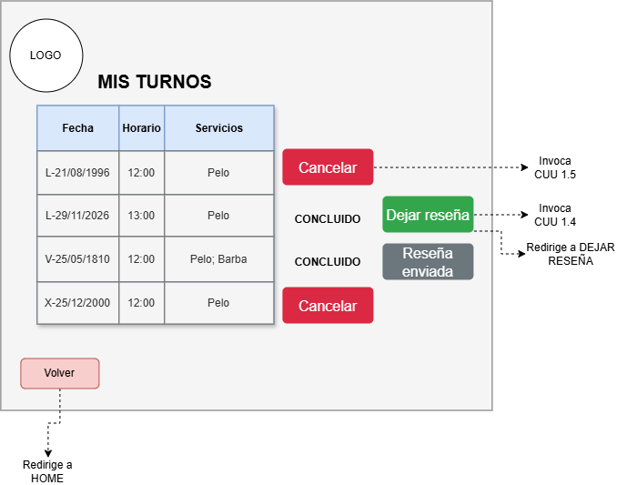

Mobile
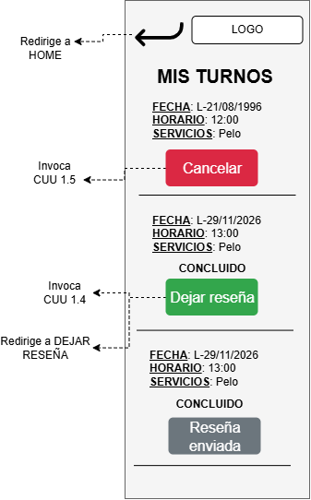

Dejar Reseña

Desktop
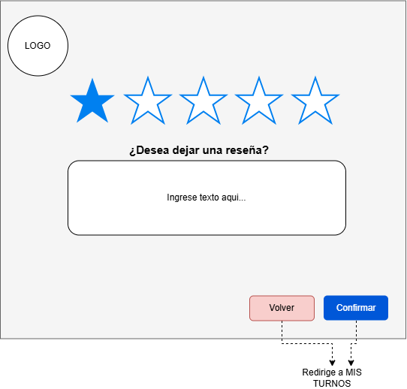

Mobile
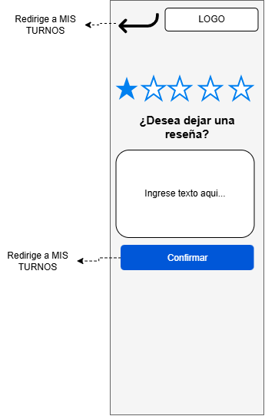

Multas

Desktop
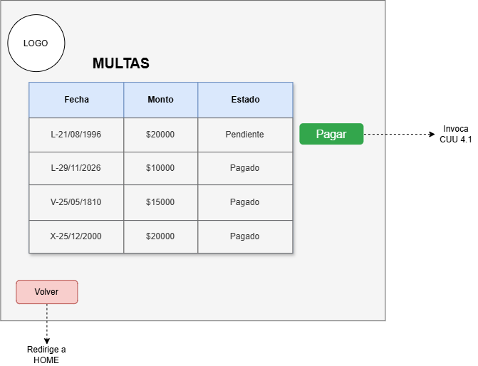

Mobile
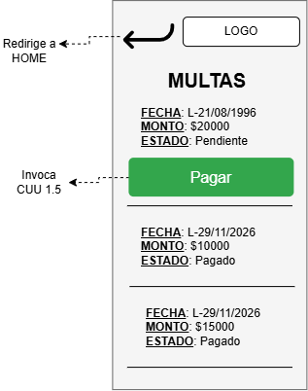

Perfil

Desktop
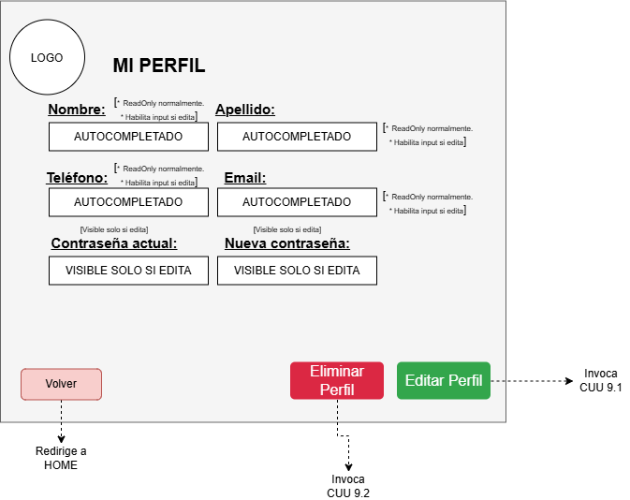

Mobile
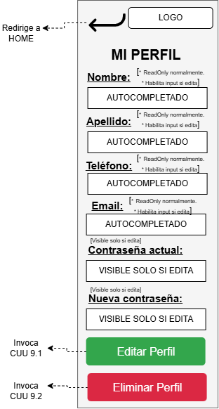

Home empleado / dueño

Desktop
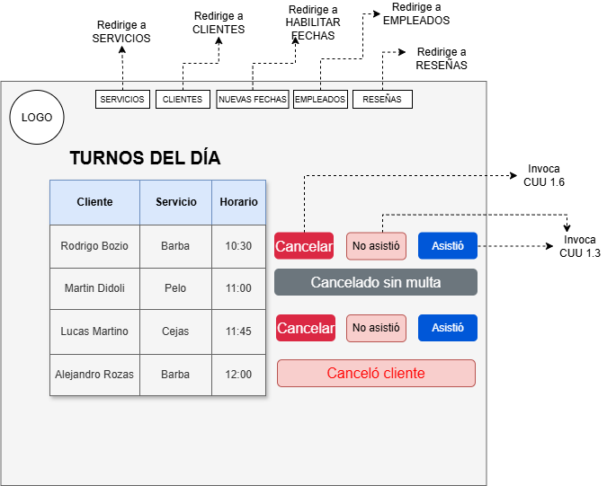

Mobile
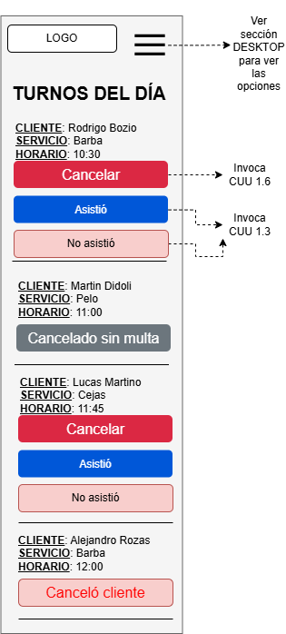

Clientes

Desktop
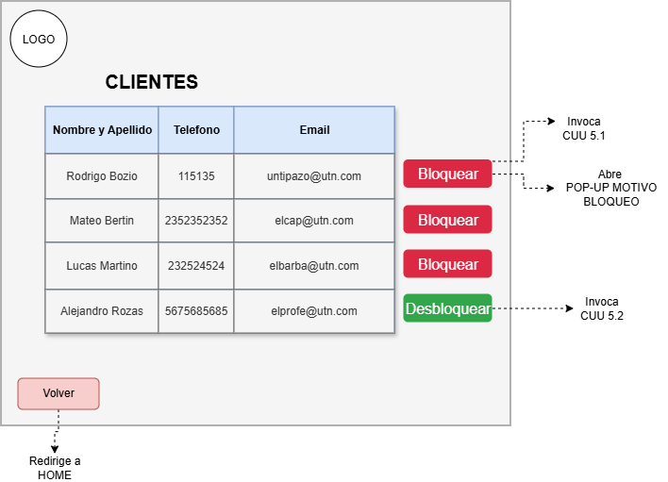

Mobile
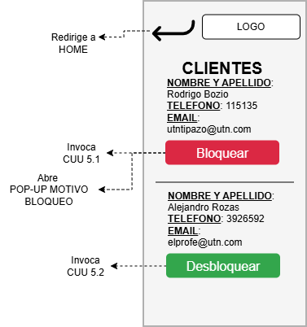

POP-UP MOTIVO BLOQUEO
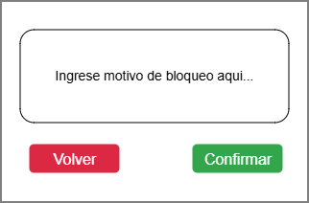

Servicios

Desktop
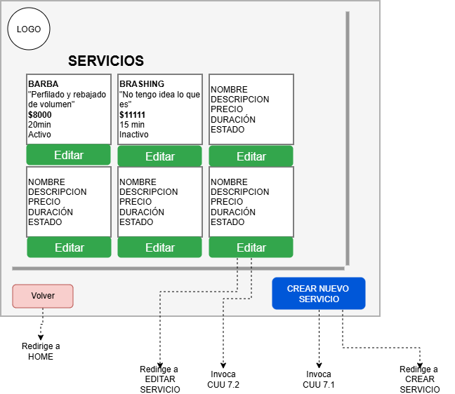

Mobile
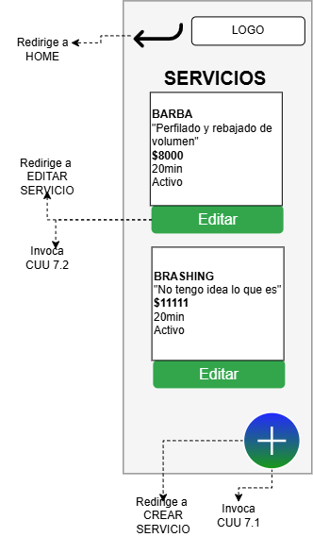

Crear Servicio / Editar Servicio

Desktop
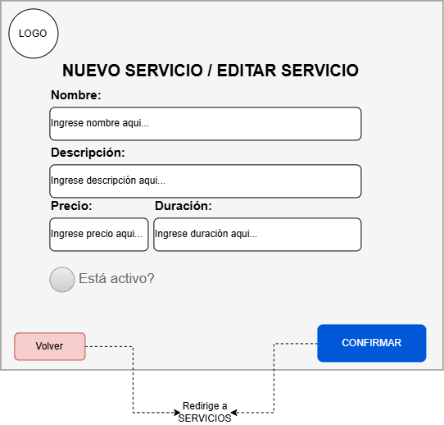

Mobile
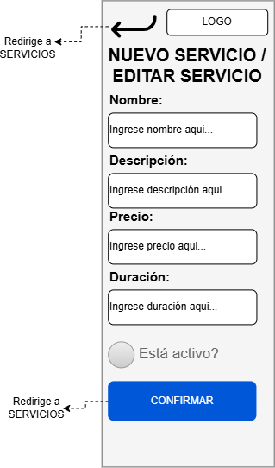

Habilitar Fecha

Desktop
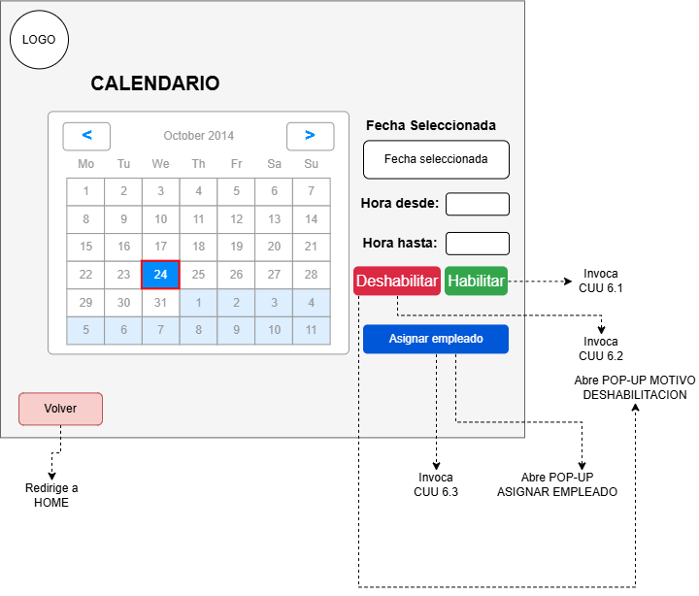

Mobile
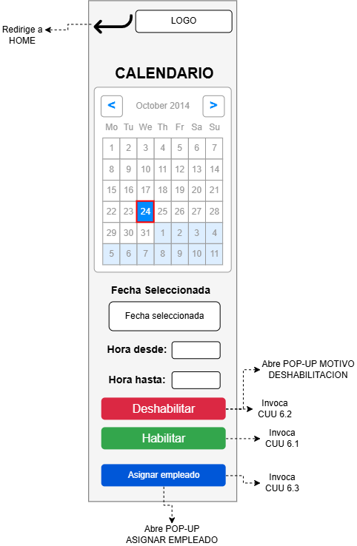

POP-UP MOTIVO DESHABILITACIÓN
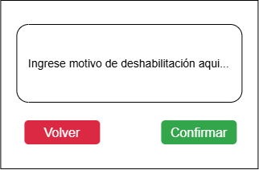

POP-UP ASIGNAR EMPLEADO
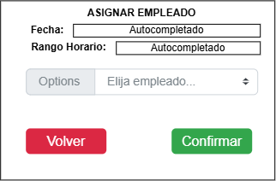

Reseñas

Desktop
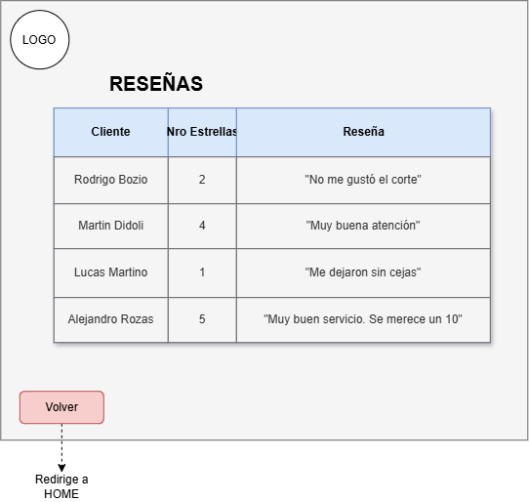

Mobile
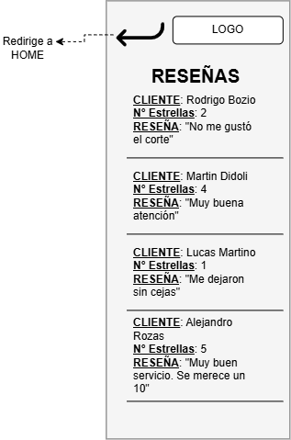

Empleados

Desktop
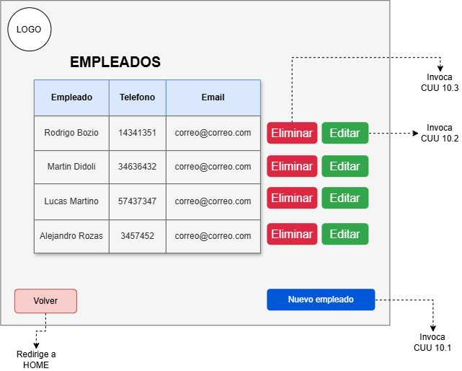

Mobile
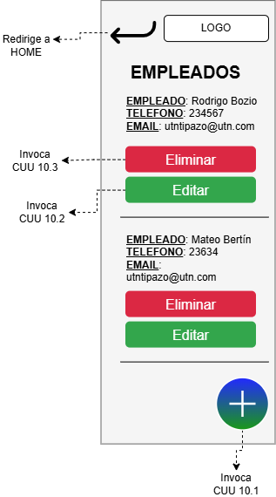

Nuevo empleado / Editar empleado

Desktop
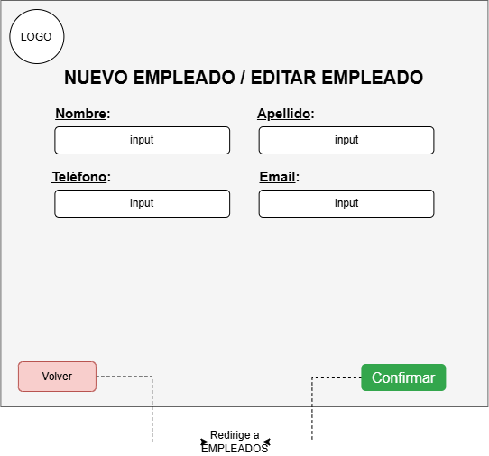

Mobile
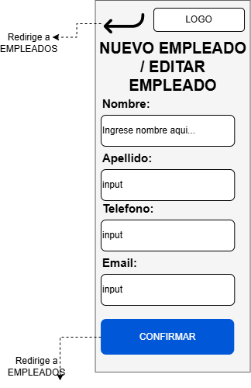

Historial de versiones
Fecha | Versión | Autor | Descripción
07/08/2026 | 1.00 | Rodrigo Bozio | Creación del documento

